INFORME DE ACTIVIDADES

Octubre, noviembre, diciembre 2024.

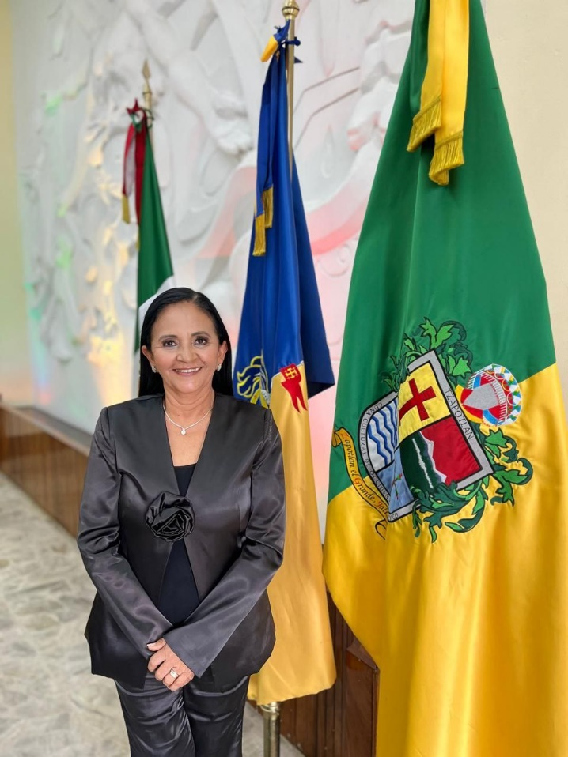

MTRA. MARISOL MENDOZA PINTO
REGIDORA PRESIDENTA DE LA COMISIÓN EDILICIA PERMANENTE DE CULTURA, EDUCACION Y ACTIVIDADES CIVICAS.;
Y
COMISIÓN EDILICIA PERMANENTE DE DERECHOS HUMANOS, EQUIDAD DE GENERO, ASUNTOS INDIGENAS Y ATENCIÓN A GRUPOS PRIORITARIOS

SESIONES ORDINARIAS DE AYUNTAMIENTO.
SE CONVOCARON A 3 SESIONES DE AYUNTAMIENTO ORDINARIAS.

FECHA | TIPO DE SESIÓN | LUGAR | HORA
24 de octubre de 2024 | Sesion Ordinaria 01 | Sala de Ayuntamiento | 8:30
27 de noviembre de 2024 | Sesión Ordinaria 02 | Sala de Ayuntamiento | 09:30
20 de diciembre de 2024 | Sesion Ordinaria 03 | Sala de Ayuntamiento | 12:00
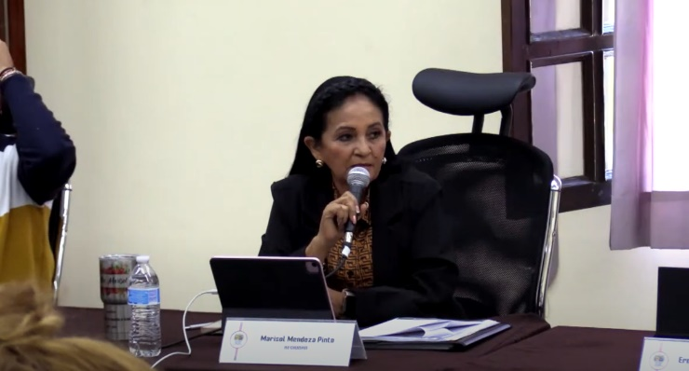
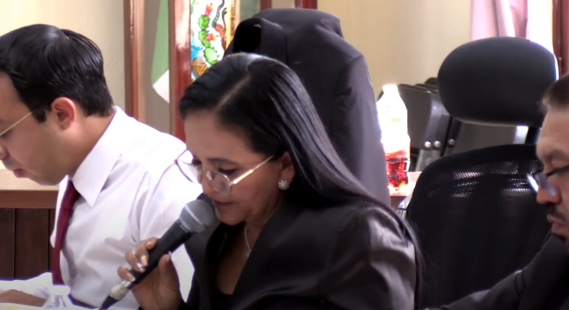

SESIONES EXTRAORDINARIAS DE AYUNTAMIENTO
Se convocó a 11 Sesiones de Ayuntamiento Extraordinarias.

FECHA | TIPO DE SESIÓN | LUGAR | HORA
01 de octubre de 2024 | Sesion extraordinaria 01 | Sala de ayuntamiento | 13:00
04 de octubre de 2024 | Sesión extraordinaria 02 | Sala de ayuntamiento | 09:00
24 de octubre de 2024 | Sesion extraordinaria 03 | Sala de ayuntamiento | 10:00
26 de octubre de 2024 | Sesión extraordinaria 04 | Sala de ayuntamiento | 10:00
29 de octubre | Sesion extraordinaria 06 | Sala de ayuntamiento | 09:00
08 de noviembre de 2024 | Sesion extraordinaria 07 | Sala de ayuntamiento | 16:00
23 de noviembre de 2024 | Sesion Extraordinaria 08 | Sala de ayuntamiento | 07:30
10 de diciembre de 2024 | Sesion Extraordinaria 10 | Sala de ayuntamiento | 08:00
10 de diciembre de 2024 | Sesión extraordinaria 11 | Sala de ayuntamiento | 12:00
20 de diciembre de 2024 | Sesion extraordinaria 12 | Sala de ayuntamiento | 09:30

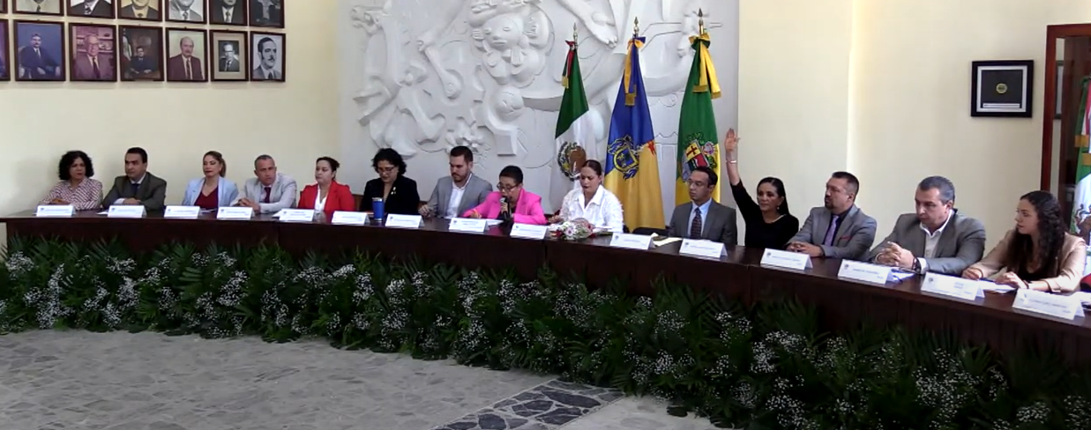

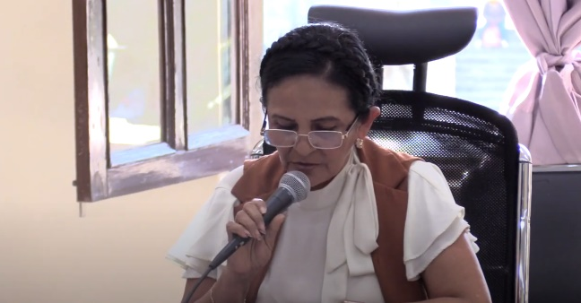
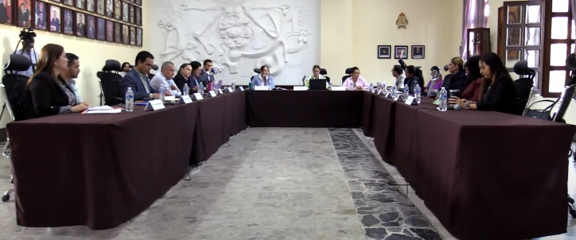
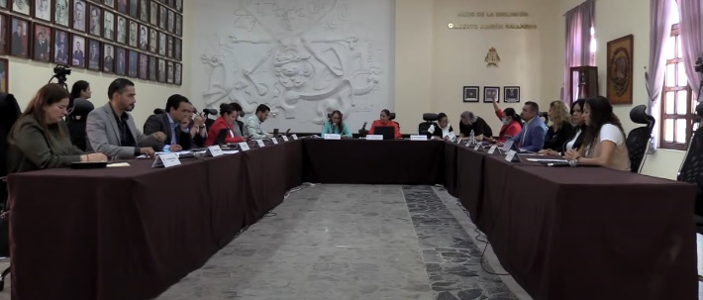
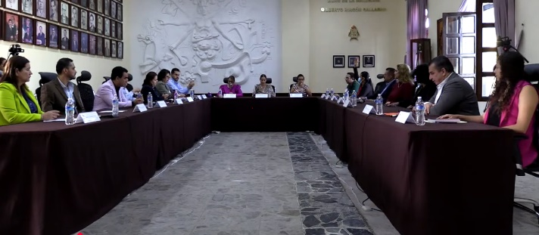
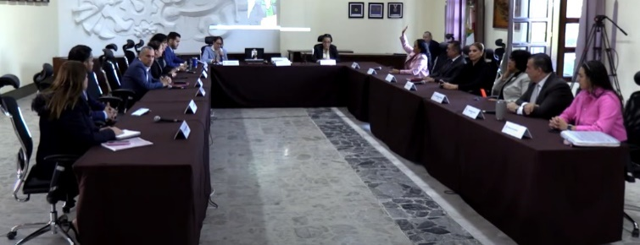
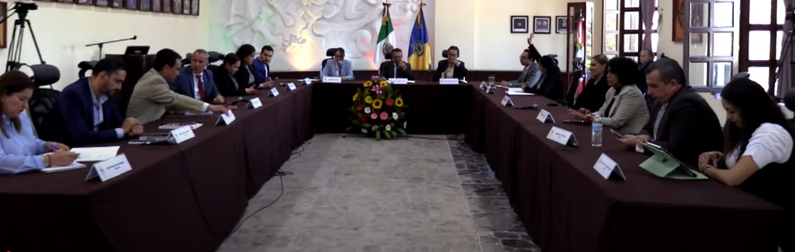

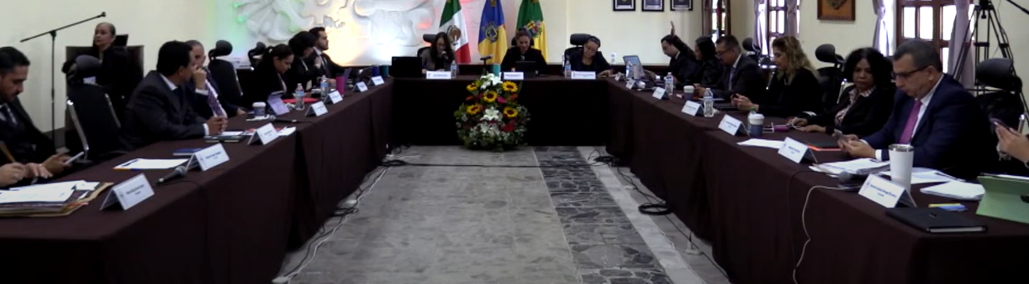

SESIÓNES SOLEMNES
Se convocó a 04 Sesiones Solemnes de Ayuntamiento.
FECHA | TIPO DE SESION | LUGAR | HORA
01 de octubre 2024 | Solemne No. 01 | Sala de Ayuntamiento | 12:00
25 de noviembre 2024 | Solemne No. 02 | Patio de presidencia. | 12:00 Horas
10 de diciembre de 2024 | Solemne No. 03 | Sala de ayuntamiento | 10:00
20 de diciembre de 2024 | Solemne No. 04 | Sala de ayuntamiento | 9:30

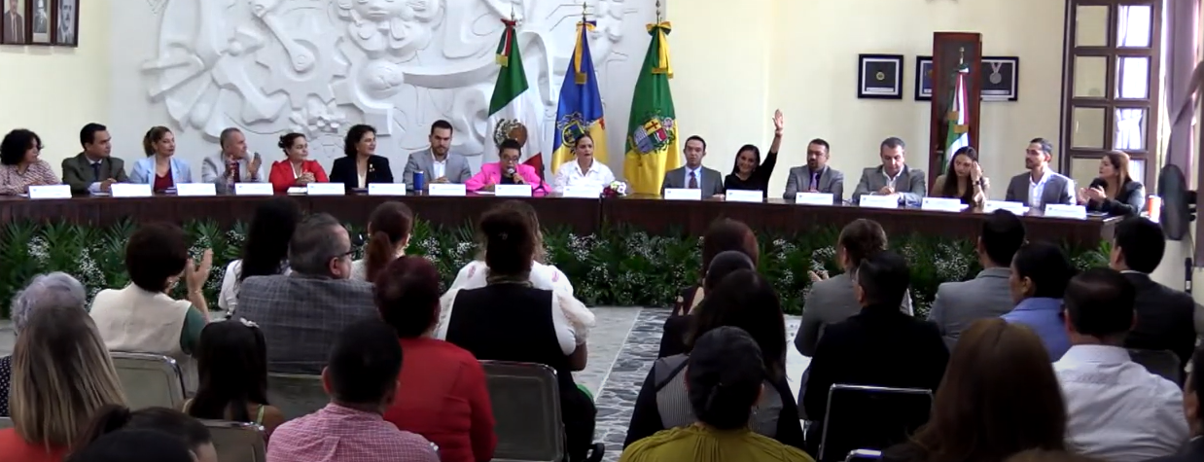

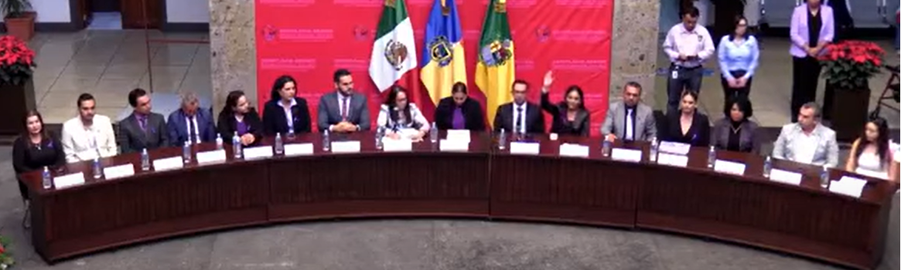

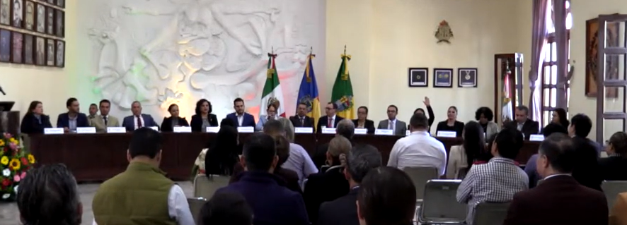

SESIONES DE LA COMISIÓN EDILICIA PERMANENTE DE DERECHOS HUMANOS EQUIDAD DE GENERO Y ASUNTOS INDIGENAS
FECHA | SESION | LUGAR | HORA | ASUNTO
10 de octubre de 2024 | Ordinaria No. 01 | Sala de Regidores “Roció Elizondo Verduzco” | 13:00 | Instalación de la comisión
22 de noviembre de 2024 | Ordinaria No. 02 | Sala de Regidores Rocío Elizondo Verduzco | 10:00 | Estudio análisis y aprobación del Plan Anual de Trabajo de la comisión edilicia permanente de Derechos Humanos, Equidad de Género y Asuntos Indígenas octubre 2024- octubre 2025
04 de diciembre de 2024 | Ordinaria No. 03 | Juan S. Vizcaino | 12:00 | Análisis, aprobación y dictaminación de la iniciativa de ordenamiento Municipal que turna a las comisiones el proyecto de reglamento municipal para el Sistema Integral de Cuidados en Zapotlán el Grande, Jalisco
12 de diciembre de 2024 | Continuación Sesion Ordinaria No. 03 | Sala de Regidores Rocío Elizondo Verduzco | 09:00 | 1.- Análisis, aprobación y dictaminación de las reglas de operación y convocatoria del programa “TZAPOTLATENA O PERSONAS CUIDADORAS.  2.- Análisis, aprobación y dictaminación de las reglas de operación y convocatoria del programa MUJER PROACTIVA 2025  3.- Análisis, aprobación y dictaminación de las reglas de operación y convocatoria del programa “JOSE CLEMENTE OROZCO, PERSONAS GRANDIOSAS”

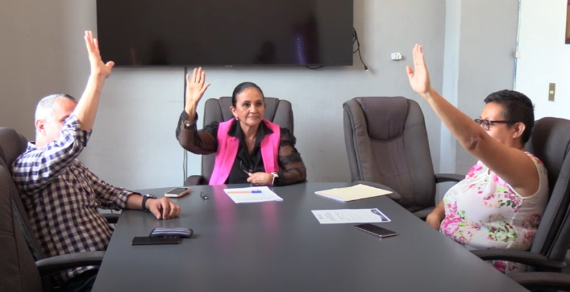

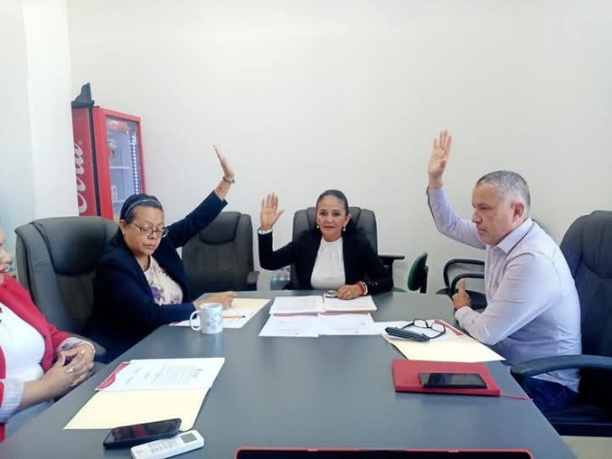

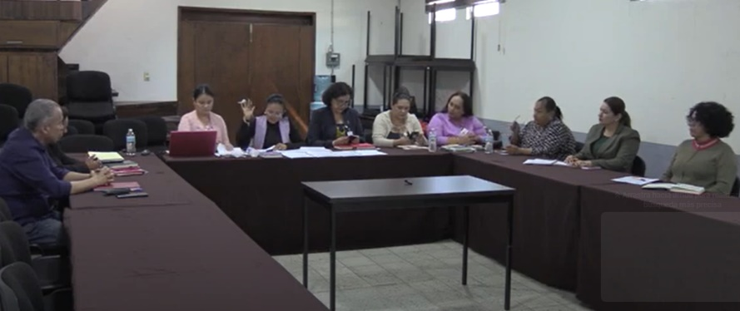

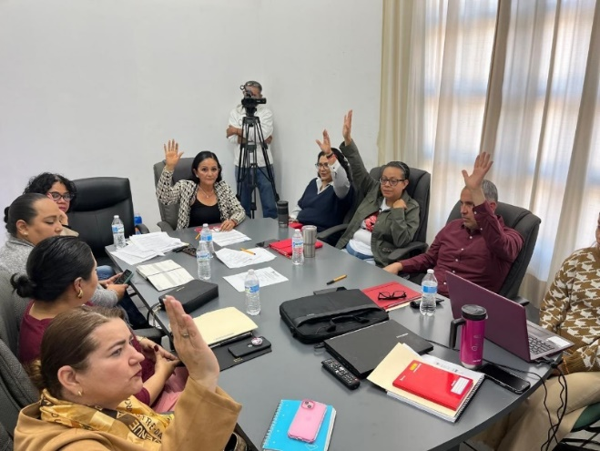

SESIONES DE LA COMISIÓN EDILICIA PERMANENTE DE LA COMISION DE EDUCACION CULTURA Y ACTIVIDADES CIVICAS

FECHA | SESION | LUGAR | HORA | ASUNTO
10 de octubre de 2024 | Ordinaria No. 01 | Sala de Regidores “Roció Elizondo Verduzco” | 13:30 | Instalación de la comisión
22 de noviembre de 2024 | Ordinaria No. 02 | Sala de Regidores Rocío Elizondo Verduzco | 11:00
19 de diciembre de 2024 | Ordinaria No. 03 | Juan S. Vizcaino | 09:00
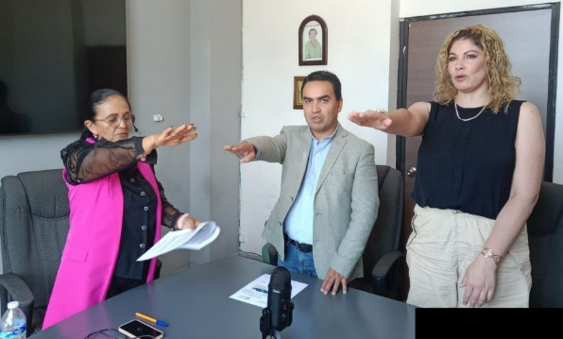
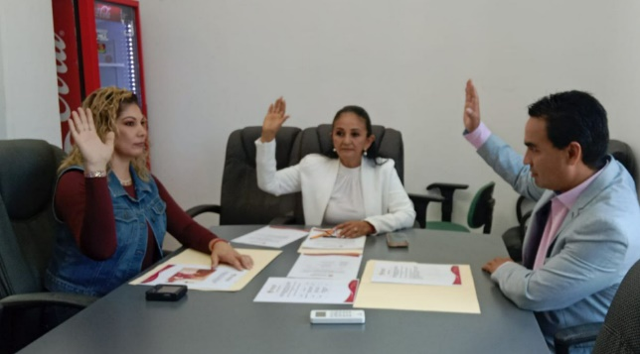

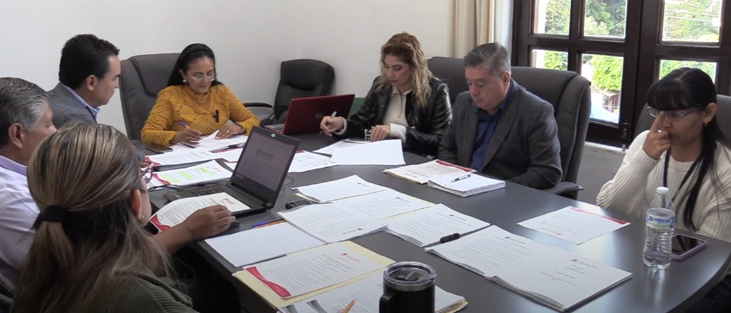

COMISIONES COMO VOCAL
FECHA | SESION | LUGAR | HORA | ASUNTO
10 de octubre de 2024 | Ordinaria No. 01 de la Comisión de Administración Pública | Sala de Regidores “Roció Elizondo Verduzco” | 09:00 | Instalación de la comisión y toma de protesta
10 de octubre de 2024 | Ordinaria No. 01 de la Comisión de Calles, Alumbrado Público y cementerios | Sala de Regidores Rocío Elizondo Verduzco | 10:30 | Instalación de la comisión y toma de protesta
16 de octubre de 2024 | Ordinaria No. 01 de la Comisión de Transparencia y Acceso a la Información | Sala de Regidores Rocío Elizondo Verduzco | 13:00 | Instalación de la comisión y toma de protesta
29 de octubre de 2024 | Ordinaria No. 1 de la Comisión de Deportes, Recreación y Atención a la Juventud | Sala de Regidores Rocío Elizondo Verduzco | 11:00 | Instalación de la comisión y toma de protesta
13 de noviembre de 2024 | Ordinaria No. 2 de la comisión de Calles, Alumbrado Público y Cementerios | Sala de Regidores Rocío Elizondo Verduzco | 11:00 | Aprobación del plan de trabajo
17 de diciembre de 2024 | Ordinaria No. 4 de la Comisión de Administración Pública. | Sala de Regidores Rocío Elizondo Verduzco | 11:00 | Aprobación Plan Anual
17 de diciembre de 2024 | Ordinaria No.5 de la Comisión de Administración Pública | Sala de Regidores Rocío Elizondo Verduzco | 11:30 | Análisis del reglamento

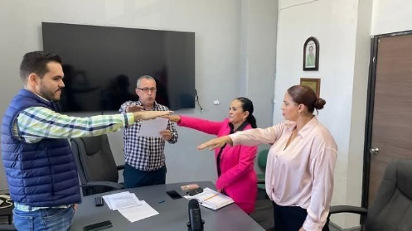
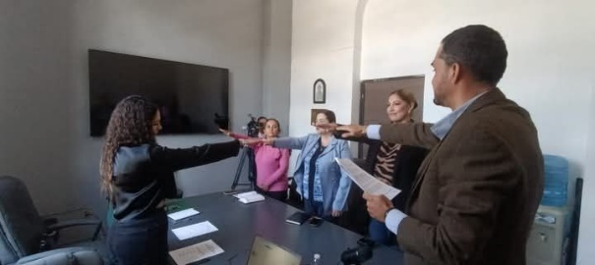

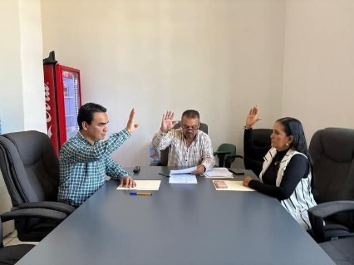
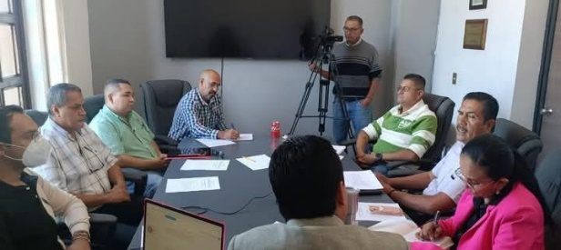

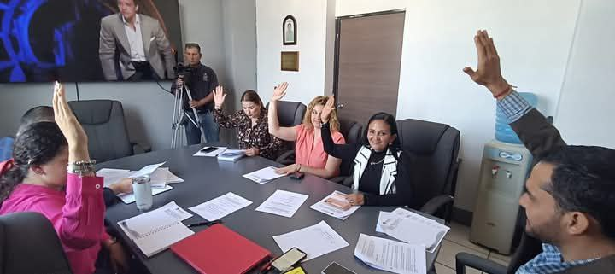

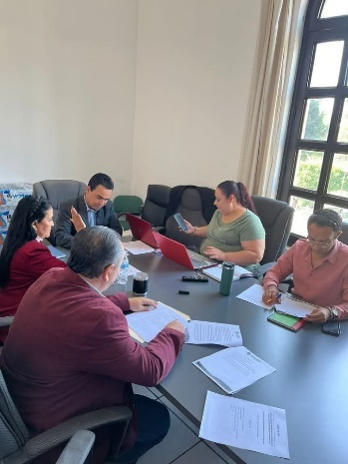

DIVERSAS CONVOCATORIAS, ACTIVIDADES Y EVENTOS POR DÍAS

01 Octubre
ENTREGA DEL MANDO DE LOS INTEGRANTES DE LA SEGURIDAD DEL MUNICIPIO DE ZAPOTLÀN EL GDE. JAL., A LA PRESIDENTA MAGALI CASILLAS CONTRERAS
02 Octubre
REUNION CON EL DIRECTOR DE PANTEÓN DEL MUNICIPIO DE ZAPOTLÁN EL GRANDE, JALISCO.
PRESENTACIÒN DEL COORDINDOR DE VÌAS VERDES Y LA ENCARGADA DE VIAS VERDES DE NUESTRO MPIO.
03 Octubre
CEREMONIA CÌVICA DEL NATALICIO DEL 235º ANVERSARIO DDEL NATALICIO DEL GRAL. GORDIANO GUZMÀN.
04 de Octubre
ATENCIÒN AL MTRO. RENE MEJÌA, REVISIÒN DE NECESIDADES DEL FESTIVAL "VIVA EL MARIACHI".
05 de Octubre
INVITACIÒN CORTE DE LA FLOR PARA EL ENROSO DE LA VIRGEN DEL ROSARIO
RECOGER EL KIT PARA LA PARTICIPACION DEL MARATON 2024
INVITACIÒN A ELECCIÒN DE LA REYNA DE ZAPOTLÀN 2024
06 Octubre
MEDIO MARATON ZAPOTLÀN EL GDE. 2024
DESFILE INAGURAL DE LA FERIA 2024
INAGURACIÒN Y CORTE DE LISTON DE LA FERIA 2024
07 Octubre
ATENCIÒN AL MTRO. ALEJANDRO ESPARZA, DE LA SEC. TEC 100 PROYECTO PARA RECAUDAR FONDOS PARA APOYO A LOS ALUMNOS QUE ACUDIRAN A TURQUIA
TRABAJO LEGISLATIVO
08 Octubre
ANIVERSARIO No. 40 DEL CENTRO DE BACHILLERATO 5/5 GORDINANO GUZMÀN.
REUNIÒN CON LAS ÀREAS DE EDUCACIÒN, CULTURA Y PARTICIPACIÒN CIUDADANA, PARA LA ORGANIZACIÒN DE LOS EVENTOS DEL FESTIVAL DEL DÌA DE MUERTOS
09 Octubre
REUNIÒN CON EL COORDINADOR DE LOS REGIDORES PARA ORGANIZACIÒN Y TOMA DE ACUERDOS
TRABAJO LEGISLATIVO
11 Octubre
EVENTO RELIGIOSO DE LAS FESTIVIDADES DE ZAPOTLÀN EL GRANDE
ACTIVIDAD SOCIAL PARA LOS SERVIDORES PUBLICOS
12 Octubre
CEREMONIA CIVICA DEL DÌA DE LA DIVERSIDAD ETNICA
AUTISMO, APOYO AL CAMBIO 2O. EVENTO PARA RECABAR FONDOS . AUTISMO AÑO CERO. EN REPRESENTACIÒN DE LA PRESIDENTA MPAL.
13 Octubre
INAGURACIÒN DEL TEATRO DEL PUEBLO FERIA ZAPOTLÀN 2024.
15 Octubre

TRABAJO LEGISLATIVO
16 Octubre

VISITA A LA CASA DE LA CULTURA

VISITA A LA JEFATURA DE EDUCACIÒN MPAL

VISITA A LA ESCUELA DE LA MUSICA "RUBEN FUENTES"

PREMIACIÒN DEL GANADOR DE LOS JUEGOS FLORALES 2024

17 Octubre

ENTREVISTA CON EL COMITÉ DE FILANTROPÌA DE BERRIMEX SOBRE LAS PROBLEMATICAS DE EDUCACIÒN DEL NIVEL DE EDUCACIÒN BASICA PLATAFORMA TEAMS

18 Octubre

REUNIÒN CON EL COMITÉ ORGANIZADOR DEL FESTIVAL DE CATRINAS, CATRINES Y ALTARES DE MUERTO DE LA ESC. PREPARATORIA CON LA PRESIDENTA MUNICIPAL

REUNIÒN CON SECRETARIA DE GOBIERNO PARA REVISAR LAS INICIATIVAS PROPUESTAS POR LAS COMISONES QUE ME CORRESPONDEN PRESIDIR

20 Octubre

TEATRO DEL PUEBLO: INVITADOS BALLET FOLCKLORICO TLAYACAN Y GRUPO NORTEÑO

21 Octubre

REUNIÒN CON EL COMITÉ ORGANIZADOR DEL ENCUENTRO REGIONAL DE BANDAS DE GUERRA DEL INSTITUTO TECNOLOGICO DE CD. GUZMAN.

ATENCIÒN A LA MTR. REFUGIO SILVA Y JUDITH LUGO, SOBRE EL TEMA DE LA COLOCACIÒN DE LA PLACA DEL HIJO ADOPTIVO DISTINGUIDO JORGE LUGO MONROY

ATENCIÒN AL MTRO. RENE MEJIA DIRECTOR DEL EVENTO "VIVA EL MARIACHI", PARA TOMA DE ACUERDOS DE LA LOGISTICA DEL EVENTO

REUNIÒN CON LA COORDINADORA DE VINCULACIÒN Y SERVICIO SOCIAL Y PRÀCTICAS PROFESIONALES DEL CUSUR

22 Octubre
TRABAJO ADMINISTRATIVO (ORGANIZACIÒN DE LA SESION DEL ENCUENTRO DE BANDAS DE GUERRA DEL ITR CD. GUZMÀN) Y LAS AREAS OPERATIVAS

23 Octubre
FIESTAS PATRONALES DE ZAPOTLÀN EL GRANDES

24 Octubre

SESIÒN ORDINARIA DE AYUNTAMIENTO No. 1 PRESENTACIÒN DE INCIATIVAS DE LA COMISIÒN DE CULTURA, EDUCACIÒN Y FESTIVIDADES CIVIAS CONVENIO DE COLABORACIÒN Y SERVICIO SOCIAL Y PRÀCTICAS PROFESIONALES DE UNV.

25 Octubre

INAGURACIÒN DEL EVENTO VIVA EL MARIACHI

27 Octubre

EVENTO CON CAUSA: APOYO A LOS ALUMNOS QUE ASITIRAN DE MEXICO A ESTAMBUL: MINITORNEOS KATHS WARRIORS

FESTIVAL DE " VIVA EL MARIACHI"

28 Octubre

ENTREGA DE UNIFORMES AL PERSONAL DE TRÀNSITO Y VIALIDAD. ACOMPAÑAMOS A LA PRESIDENTA MPAL.

INVITACIÒN AL CONGRESO DE ARQUITECTURA 20o. ANIVERSARIO DE LA CARRERA EN EL IT CD. GUZMÀN.

ALUMNOS DE LA ESC. SEC ESTATAL ALFREDO VELASCO CISNEROS

29 Octubre

REUNIÒN DE ORGANIZACIÒN DEL ENCUENTRO DE BANDAS DE GUERRA DEL ITR de CD. GUZMÁN. CON LAS AREAS OPERATIVAS Y EL COMITÉ DE ORGANIZACIÒN DE LA INSTITUCIÒN.

RUEDA DE PRENSA PARA DAR A CONOCER EL PROGRAMA DE LOS FESTEJOS DEL DÌA DE MUERTOS; DESFILE, FESTIVAL DE ALTARES, CATRINAS Y CATRINES (PREPA REG. ) EVENTOS EN EL PANTEON MUNICIPAL

30 Octubre

INVITACIÒN A LA REUNIÒN DE ORGANIZACIÓN DEL DESFILE DEL 20 DE NOVIEMBRE, CON EL CONSEJO DE EDUCACIÒN MUNICIPAL

INVITACIÒN DE PARTE DE LA OFICINA DE INCLUSION Y APOYO PRIORITARIO, AL EVENTO DE EMPATIA E INCLUSION, INFANCIAS TRANS.

31 Octubre

RUEDA DE PRENSA ENCUENTRO DE BANDAS REGIONALES DE LOS TECNOLOGICOS

INSTALACIÒN DEL SISTEMA MUNICIPAL PARA EL ACCESO DE LAS MUJERES A UNA VIDA LIBRE DE VIOLENCIA

INSTALACIÒN DEL SISTEMA MUNICIPAL PARA LA IGUALDAD SUSTANTIVA ENTRE MUJERES Y HOMBRES

INAGURACIÒN Y BENDICIÒN DEL TAPETE Y OFRENDA DE DÌA DE MUERTOS ELABORADO POR LA COMUNIDAD ESCOLAR DEL COLEGIO MÈXICO FRANCISCANO

DESFILE DEL DÌA DE MUERTOS

01 Noviembre
INVITACIÒN A VISITAR LOS TRABAJOS DEL DÌA DE MUERTOS DE LA ESC. PRIM. MANUEL ÀVILA CAMACHO.
REUNIÒN DE TRABAJO PARA CAPACITACIÒN A REGIDORES Y ASESORES

REUNIÒN CON EL DIRECTOR Y COMITÉ DE ORGANIZACIÒN DEL ANIVERSARIO DE LA ESC. SEC TECNICA 100.

INAGURACIÒN DEL EVENTO DE ALTARES, CATRINAS, CATRINES DE LA ESC. PREPATORIA REGIOINAL DE CD. GUZMÀN EN COORDINACIÒN DEL GOBIERNO MUNICIPAL DE ZAPOTLÀN EL GDE. PARTICIPACIÒN COMO JURADO DE LA ELECCIÒN DE CATRINAS Y CATRINES.

02 Noviembre
MISA SOLEMNE EN HONOR A LOS FIELES DIFUNTOS.

04 Noviembre
ENTREGA DE RECONOCIMIENTO A LA ESC. PRIM MANUEL ÀVILA CAMACHO POR SU ACTIVIDADES DEL DÌA DE MUERTO
ATENCIÒN A LA CIUDADANIA

HOMENAJE DE CUERPO PRESENTE A LA COMPAÑERA NELIDA CECILIA CARDENAS CONTRERAS. E.P.D.

05 Noviembre

REUNIÒN CON LA MTRA. CLAUDIA MARGARITA GOMEZ ROBLES SINDICA MUNICIPAL. LOGISTICA DE LA CONTIENDA ELECTORAL PARA DELEGADOS DEL FRESNITO, ATEQUIZAYAN Y LOS DEPOSITOS.

CONFORMACIÒN DEL VOLUNTARIADO DEL DIF

06 Noviembre
TALLER REGIONAL DE TRANSICIÒN, ORGANIZADO POR LA SECRETARIA DE CULTURA DEL ESTADO DE JALISCO. "FONDOS DE JEFATURA DE DESARROLLO MUNICIPAL. FONDO TALLLERES DE CASA DE LA CULTURA. FONDO TALLER DE ANIMACIÒN CULTURAL.

07 Noviembre
REUNIÒN DE ORGANIZACIÒN CON EL SECRETARIO DEL COMUNCA PARA LA REVISIÒN DE LA CONVOCATORIA DEL CONSEJO.

TRABAJO ADMINSTRATIVO Y LEGISLATIVO

08 Noviembre

ACTO DE TITULACIÒN DE MEDICO CIRUJANO Y PARTERO CUSUR.

INVITACIÒN A LA ENTREGA DE COMPUTADORAS A LOS DOCENTES DE EDUCACIÒN BÀSICA POR PARTE DE LA SEJ.

SEGUNDA SESIÒN DE CAPACITACIÒN PARA REGIDORES Y ASESORES JURIDICOS

10 Noviembre

CONTIENDA ELECTORAL DE LA DELEGACIÒN DE ATEQUIZAYAN: FUNCIÒN SECRETARIA DE LAS ELECCIONES

11 Noviembre

TOMA DE FOTOGRAFÌA OFICIAL DEL H. AYUNTAMIENTO DE ZAPOTLÀN EL GRANDE.JAL.

DANZA DE LA RESURECCIÒN ; APOYO PARA TRASLADO AL ENCUENTRO INTERNACIONAL DE DANZAS AUTOCTOCTONAS , EN LA LOCALIDAD DE TUXPAN, JAL.

INVITACIÒN A REUNIÒN DE EVALUACIÒN DEL EVENTO DE ALTARES, CATRINA SY CATRINES DE LA PREPARATORIA REGIONAL Y EL MUNICIPIO.

12 Noviembre

REUNIÒN CON EL LIC SERGIO ROBLEDO ENCARGADO DEL TRAILER DE LA CIENCIA Y L TECNOLOGÌA, PARA LAS ESCUELAS DEL MUNICIPIO Y SUS DELEGACIONES, Y LAS DEPENDENCIAS DEL MUNICIPIO.

REUNIÒN DEL COMUNCA: CONVOCATORIA A CONFORMAR EL CONSEJO MUNICIPAL.

13 Noviembre

INAGURACIÒN DE LA FERIA DE LA CIENCIA Y LA TECNOLOGÌA ZAPOTLÀN 2024.

SESIÒN ORDINARIA NO. 2 DE LA COMISIÒN DE CALLES ALUMBRADO PUBLICO Y CEMENTERIOS.

ENTREGA DE UNA DOTACIÒN DE ARBOLES ENDEMICOS (PALO DULCE ) A LA UNV ANOMBRE DE NUESTRA PRESIDENTA MPAL. MAGALI CASILLAS CONTRERAS.

14 Noviembre

CITA CON ELENCARGAD0 DE LA DANZA DE ZAPOTLÀN PARA SOLICITAR APOYO DE TRASLADO

FERIA DE LA SALUD EN CONMEMORACIÒN DEL DÌA MUNDIAL DE LA DIABETES. ORGANIZADO POR LOS ALUMNOS DE 5o. SEMESTRE DE LA LIC. EN MEDICO CIRUJANO Y PARTERO PARA LOS ALUMNOS DEL CREN DE CD.GUZMÀN. SE ACUDIO EN REPRESENTACIÒN DE LA PRESIDENTA MUNICIPAL.

REUNIÒN CON LOS DIRECTORES DE LAS INSTITUCIONES ESCOLARES MEDIO SUPERIOR PARA PROPONERLES EL PROYECTO DE LA REALIZACIÒN DE MURALES ALUSIVOS AL DÌA DE LA CONMEMORACIÒN DEL DÌA DE LOS DERECHOS HUMANOS, SE ACUDE CON LA DIRECTORA DE IGUALDAD SUSTANTIVA ENTRE HOMBRES Y MUJERES.

15 Noviembre

COMPROMISO TEC, ENTREGA DE PAÑALES AL DIF MUNICPAL, POR PARTE DE LOS TECNOLOGICOS QUE ACUDEN AL ENCUENTRO REGIONAL.

INAGURACIÒN DEL ENCUENTRO REGIONAL DE BANDAS DE GUERRA DE LOS INSTITUTOS TECNOLOGÌCOS. SEDE CD. GUZMÀN.

INTEGRACIÒN DE LA JUNTA DE GOBIERNO: COMITÉ DE FERIA TOMA DE PROTESTA DEL NUEVO COMITÉ DE FERIA

17 Noviembre

DESFILE DEL NOVENO ENCUENTRO REGIONAL DE BANDAS DE GUERRA DE LOS INSTITUTOS TECNOLOGICOS Y PRESENTACIÒN DE CIERRE. CLAUSURA

19 Noviembre

EVENTO SINDICAL SECCIÒN 47 DE LA REGIÒN SUR.

20 Noviembre

CEREMONIA DEL 141º ANIVERSARIO DE LA GESTA HEROICA DE LA REVOLUCIÒN MEXICANA

DESFILE POR LA CONMEMORACIÒNDEL 141ª, DE LA GESTA HEROICA DE LA REVOLUCIÒN MEXICANA.

21 Noviembre

REUNIÒN CON EL ENCARGADO DE DERECHOS HUMANOS EN EL MPIO. DE ZAPOTLÀN EL GRANDE. ACUDEN LA REGIDORA DE DERECHOS HUMANOS Y LA DIRECTORA DE IGUALDAD SUSTANTIVA

SEGUNDA MUESTRA DE TEATRO. INAGURACIÒN

22 Noviembre

REUNIÒN CON EL COLECTIVO INCLUSIÒN.

SESIÒN ORDINARIA No. 2 DE LA COMISIÒN EDILICIA DE CULTURA, EDUCACIÒN, Y ACTIVIDADES CIVICAS.

ENTREGA DE CERTIFICADOS DE SECUNDARIA, EVENTO DEL CENTRO PENITENCIARIO

23 Noviembre

CEREMONIA DEL ANIVERSARIO No. 141 DEL NATALICIO DE JOSÈ CLEMENTE OROZCO

ENTREGA DE OBRA PÙBLICA CALLE RAYON, A LOS VECINOS

RUEDA DE PRENSA DEL OPD DE LA FERIA; NEVALANDIA

ENTREGA DE OBRA PUBLICA CALLE COSECHA, DE LA COLONIA EJIDAL, A LOS VECINOS.

24 Noviembre

BICI PASEO EN CONMEMORACIÒN DEL DÌA INTERNACIONAL PARA LA ELIMINACIÒN DE LA VIOLENCIA CONTRA LA MUJER.

ACTIVIDAD DE LAVADO DE AUTOS PARA APOYO AL VOLUNTARIADO DEL DIF MPAL.

25 Noviembre

DÌA INTERNACIONAL POR LA ELIMINACIÒN DE LA VIOLENCIA CNTRA LAS MUJERES. CONTRA LAS MUJERES.A) LECTURA DEL MANIFIESTO (SERVIODRES PÙBLICOS)

TALLER PREVINIENDO LA VIOLENCIA DE GENERO CONTRA LA MUJER

SESIÒN SOLEMNE DE AYUNTAMIENTO No. 2 ENTREGA DEL PREMIO AL MÈRITO DEPORTIVO 2024.

26 Noviembre

CONGRESO ESTATAL DE DISCAPACIDAD Y DERECHOS HUMANOS

28 Noviembre

TRABAJO LEGISTATIVO

CELEBRACIÒN DEL DÌA DEL MÙSICO EN EL MPIO. DE ZAPOTLÀN.

29 Noviembre

REUNIÓN CON EL EQUIPO DE UREA

TALLER DE DEFENSA PERSONAL, SEGURIDAD EN LA MUJER

INAGURACIÒN DE LA FERIA DE LA TOSTADA

INAGURACIÒN DE LA FERIA DE LA MIEL

01 Diciembre

CARRERA DE LA CONMEMORACIÒN DEL DÌA INTERNACIONAL DE LAS PERSONAS CON DISCAPACIDAD.

CARRERA DE NAVIDAD SANTA RUN 2024.

02 Diciembre

FORO DE DÌA INTERNACIONAL DE LAS PERSONAS CON DISCAPACIDAD.

DESAYUNO A CIEGAS PARA CONMEMORAR EL DÌA INTERNACIONAL DE LAS PERSONAS CON DISCAPACIDAD.

03 Diciembre

PASEO TURISTICO, A LOS INTEGRANTES DEL GOBIERNO INCLUYENTE DEL MPIO DE ZAPOTLAN EL GDE., EN EL DÌA INTERNACIONAL DE LAS PERSONAS CON DISCAPACIDAD.

CONFORMACIÒN DEL CONSEJO DE LA CULTURA Y LAS ARTES DEL MUNICIPIO DE ZAPOTLÀN EL GDE.

04 Diciembre

INVITACIÒN DEL DEPARTAMENTO DE EDUCACIÒN AMBIENTAL DE OPD SAPAZA PARA ACUDIR A LAS ESCUELAS PRIMARIAS: PABLO LUIS JUAN Y FRANCISCO I MADERO : INCORPORACIÒN A LOS PROGRAMAS AMBIENTALES

REUNIÒN DE COMISIÒNES: REVISIÒN DEL REGLAMENTO DE LOS CUIDADORES: DERECHOS HUMANOS, A.I.Y E.D.G.; REGLAMENTOS Y SALUD.

ENCUENTRO DE BANDAS DE GUERRA, POR EL ANIVERSARIO DEL CREN DE CD. GUZMAN

05 Diciembre

INVITACIÒN DEL DEPARTAMENTO DE EDUCACIÒN AMBIENTAL DE OPD SAPAZA PARA ACUDIR A LA ESCUELA PRIMARIA: CRISTOBAL COLÒN: INCORPORACIÒN A LOS PROGRAMAS AMBIENTALES

INVITACIÒN A FORO "LAS CIUDADES EN EL DEBATE GLOBAL: DEMOCRACIA, HABITAD Y FUTUROS SOSTENIBLES.

06 Diciembre

INVITACIÒN A LA REUNIÒN DE PROTOCOLO POR LA PAZ

POSADA NAVIDEÑA DEL MUNICIPIO

INVITACIÒN A LA GALA DEL COLEGIO CAMBRIDGE SCHOOL ANIVERSARIO DE LA INSTITUCIÒN.

07 Diciembre

RECOGER KIT PARA LA PARTICIPACÒN DE LA CARRERA NORMALISTA

POSADA DEL COLEGIO MÈXICO

08 Diciembre

SEGUNDA CARRERA NORMALISTA

INAGURACIÒN DE NEVALANDIA

PASARELA DEL DÌA DE LA DISCAPACIDAD

10 Diciembre

INAGURACIÒN DEL PROYECTO "MURALES POR LOS DERECHOS HUMANOS".

11 Diciembre

REUNIÒN DE PROTOCOLOS SECTOR 09

REUNIÒN CON EL DIRECTOR DE ESTACIONOMETROS PARA ENTREGA DE APOYO A LA ESC. PRIM. LAZARO CARDENAS

REUNIÒN CON LA PROFRA. OFELIA CARDENAS Y GRUPO DE JUBILADAS SOBRE LA SOLICITUD DE EXPOSICIÒN DE PINTURA EN PATIO DE PRESIDENCIA.

12 Diciembre

CEREMONIA DEL 20o. ANIVERSARIO DE LA UNV

13 Diciembre

INVITACIÒN A LA REUNIÒN DE LA ZONA ESCOLAR 023

DESFILE NAVIDEÑO, PESENTACIÒN DE PASTORELA Y POSADA NAVIDEÑA DEL DIF ZAPOTLÀN EL GRANDE.

INVITACIÒN A LA POSADA DE SAPAZA

14 Diciembre

REUNIÒN DE LA GENERACIÒN DEL CREN 1977/1981

GALA DE NEVALANDIA

15 Diciembre

ENCENDIDO DEL ARBOL NAVIDEÑO FESTIVAL NAVIDEÑO

16 Diciembre

REUNIÒN DEL SECTOR 09 ANALISIS DE PROTOCOLOS PARA LA PAZ.

POSADA LITERARIA, PRESNTACIÒN DE LIBROS NAVIDEÑOS "PASTORELAS DE ZAPOTLÀN EL GRANDE", "LA NAVIDAD EN LA LITERATURA ZAPOTLENSE".

REUNIÒN DE TRABAJO DE ORGANIZACIÒN CON EL COORDINADOR DE REGIDORES DEL AYUNTAMIENTO DE ZAPOTLÀN EL GDE.

17 Diciembre

REUNION CON EL OFICIAL MAYOR DEL MUNICIPIO Y PERSONAL DE BANCO DEL BAJIO

18 Diciembre

REUNIÒN DE REGIDORES, ACUERDOS DE FIN DE AÑO CIVIL.

19 Diciembre

DÌA DEL AGENTE VIAL: MISA DE ACCIÒN DE GRACIAS

REUNIÒN CON SECRETARIA DE GOBIERNO

EXPOSICIÒN "BARRO Y FIGURA" DE RICARDO CORTES

UN DICIEMBRE PARA RECORDAR FESTIVAL NAVIDEÑO

20 Diciembre

SESIÒN EXTRAORDINARIA No. 12 DE AYUNTAMIENTO APROBACIÒN DEL PRESUPUESTO 2025.

INAGURACIÒN DEL TIANGUIS NAVIDEÑO 2024. RECORRIDO

23 Diciembre

REUNIÒN CON LA DIRECTORA DE IGUALDAD SUSTANTIVA ENTRO HOMBRES Y MUJERES, Y SU EQUIPO DE TRABAJO

REUNIÒN CON EL OPD DE LA FERIA Y SU EQUIPO DE TRABAJO

DICIEMBRE EPARA RECORDAR FESTIVAL NAVIDEÑO

26 Diciembre

ATENCIÒN CIUDADANA

27 Diciembre

TRABAJO LEGISLATIVO

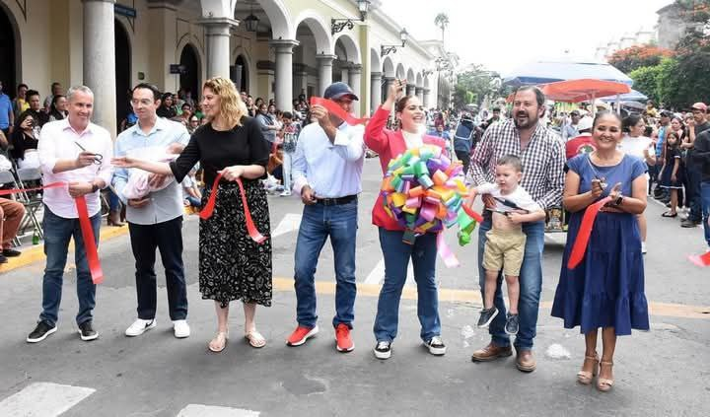
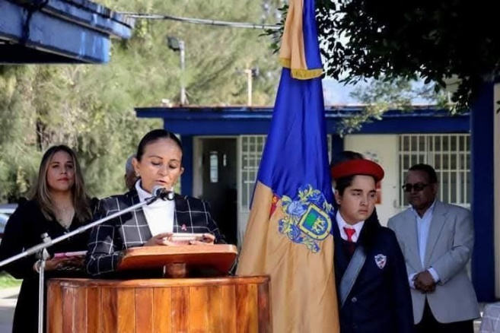

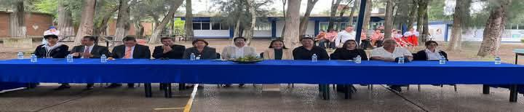

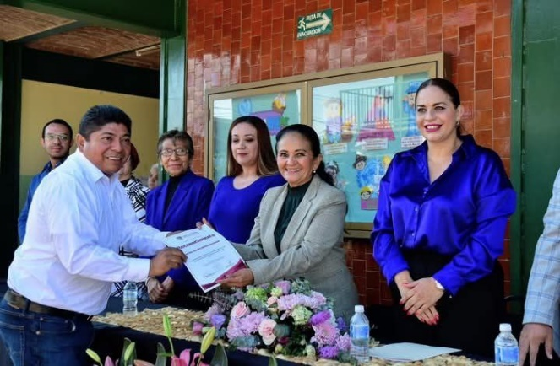
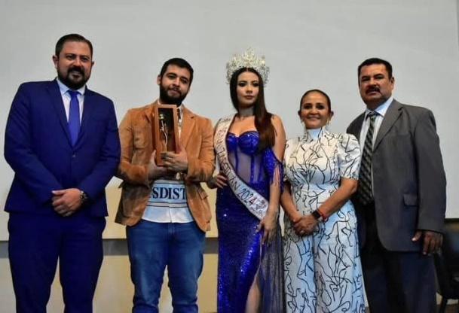

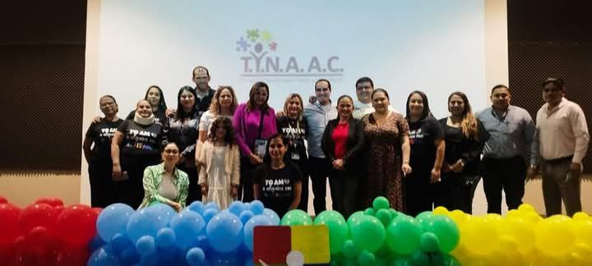

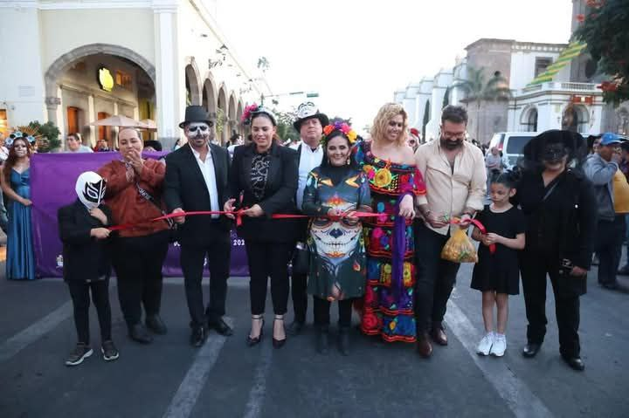

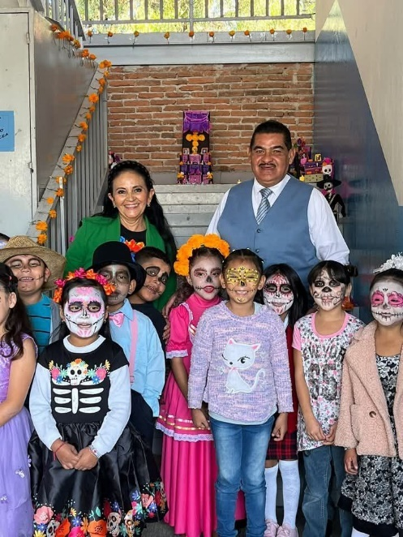

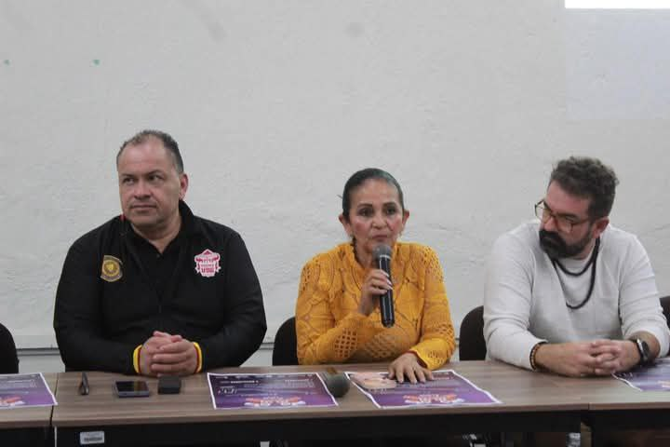


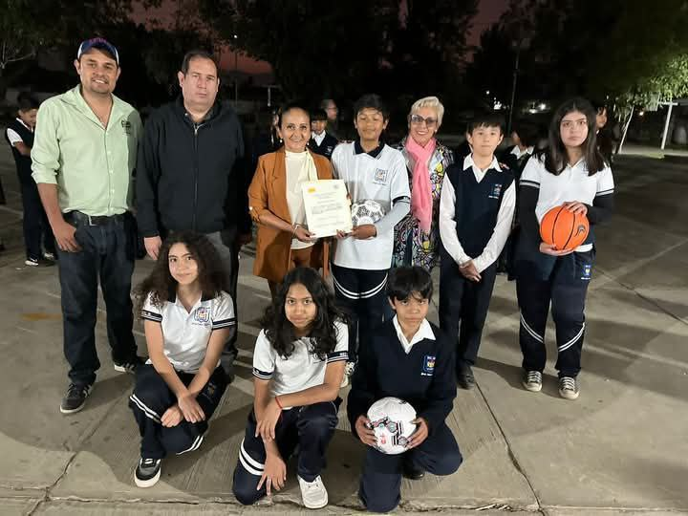

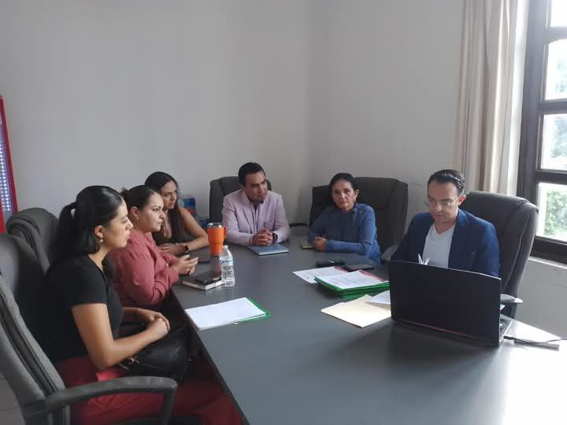

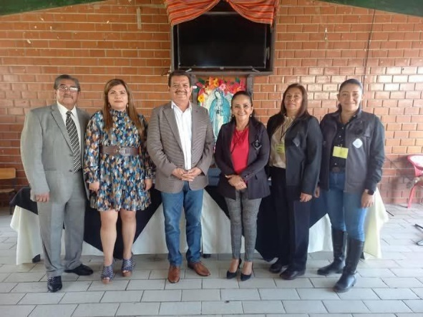

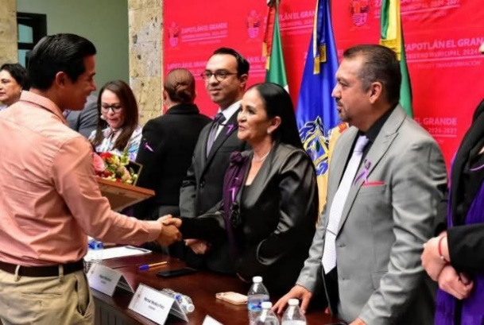

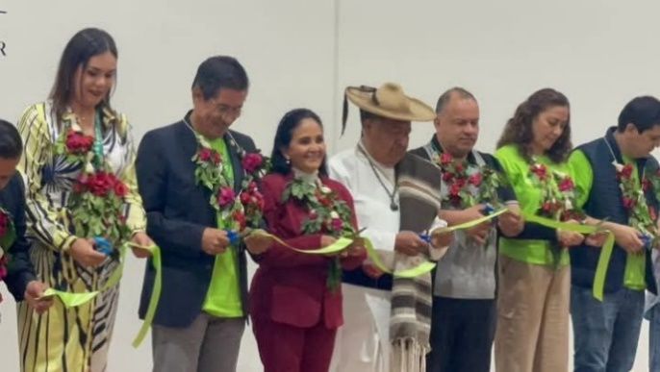

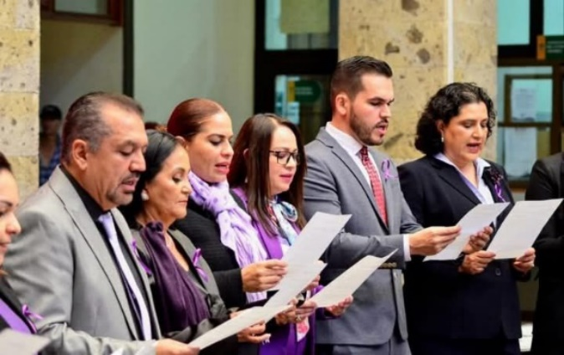

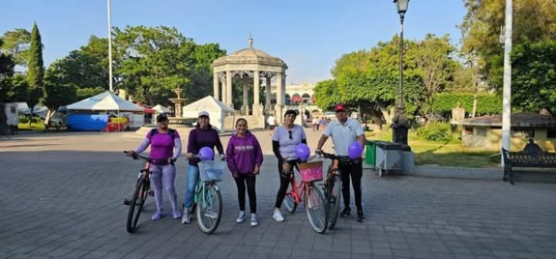

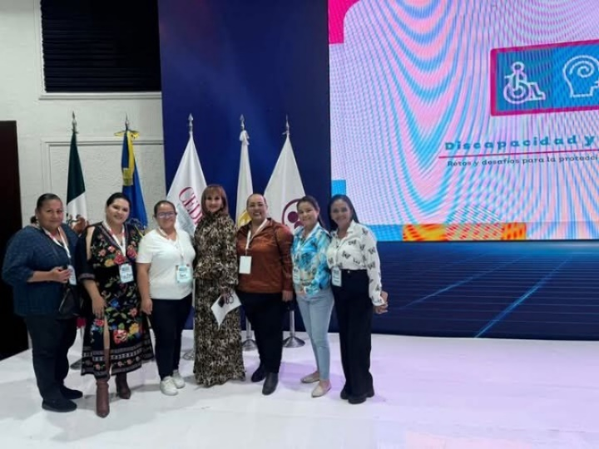

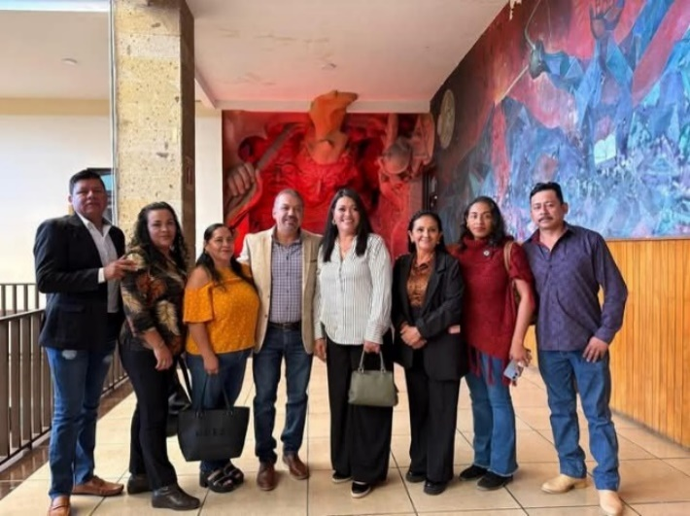

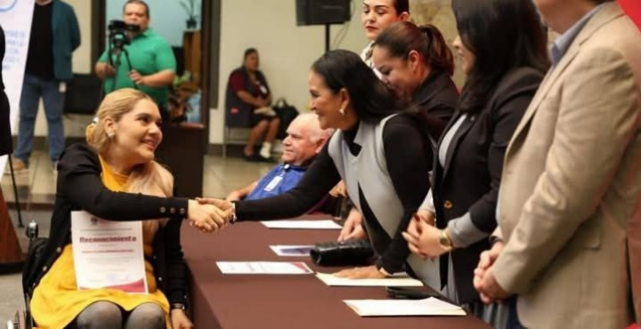

INICIATIVAS | FECHA
Dictamen que aprueba el Reglamento Municipal para el Sistema Integral de Cuidados en el Municipio de Zapotlán el Grande, Jalisco. | Sesión Pública Ordinaria de Ayuntamiento No. 03 del 20 de diciembre del 2024
Iniciativa de Ordenamiento Municipal que turna a las Comisiones el Proyecto de Reglamento Municipal para el Sistema Integral de Cuidados en Zapotlán el Grande, Jalisco. | Sesión Pública Ordinaria de Ayuntamiento No. 02 del 27 de noviembre del 2024.
Iniciativa de acuerdo económico que propone la autorización para la celebración de convenios de colaboración con la universidad de Guadalajara (CUSUR), para prestadores de servicio social, prácticas profesionales y convenios generales de colaboración y de las diversas áreas profesionales. | Sesión Pública Ordinaria de Ayuntamiento No. 02 del 27 de noviembre del 2024
Iniciativa de acuerdo que propone el calendario noviembre del año 2024 a diciembre del año 2025 de sesiones solemnes de ayuntamiento, ceremonias cívicas y homenajes en los que se conmemora y recuerdan la vida y aportaciones en el ámbito artístico y cultura que hombres y mujeres del municipio nos han legado, así mismo, de aquellas fechas significativas en el acontecer de nuestro estado y país. | Sesión Pública Ordinaria de Ayuntamiento No. 02 del 27 de noviembre del 2024
Iniciativa de acuerdo que propone la firma de convenio d colaboración para el uso de tráiler itinerante de ciencia, tecnología e innovación. | Sesión Pública Ordinaria de Ayuntamiento No. 02 del 27 de noviembre del 2024
Iniciativa de acuerdo económico que propone la autorización para la celebración de convenios de colaboración con el Instituto de Formación Superior UNV Ciudad Guzmán para prestadores de Servicio Social Prácticas Profesionales y Convenios Generales de Colaboración y de las Diversas Áreas Profesionales. | Sesión Pública Ordinaria de Ayuntamiento No. 01 del 24 de octubre del 2024

ATENTAMENTE
“2025, AÑO DEL 130 ANIVERSARIO DEL NATALICIO DE LA MUSA Y ESCRITORA ZAPOTLENSE MARIA GUADALUPE MARIN PRECIADO”
Ciudad. Guzmán, MPIO. De Zapotlán el grande Jalisco a 22 de enero de 2025.

MTRA. MARISOL MENDOZA PITNO
Regidora Presidenta de la Comisión de Cultura, Educación y Actividades Cívicas.
Regidora Presidenta de la Comisión de Derechos Humanos,
Equidad de Género, Asuntos Indígenas y Atención a Grupos Prioritarios.

MMP/vso.
C.c.p. Archivo.

